PrÉsidence

de la Paris, le 7 septembre 2015

République

NOTE

à Monsieur le Président de la République

----

s/c de Monsieur le Secrétaire General

***Objet : Intentions de vote LRMP***

Un sondage OpinionWay pour EELV, réalisé la semaine dernière, donne les résultats suivants :

**Au 1er tour, les lignes bougent très peu** comparé à avant l’été. C. Delga progresse un peu (accord électoral PS-PRG ?) ; D. Reynié semble se tasser légèrement

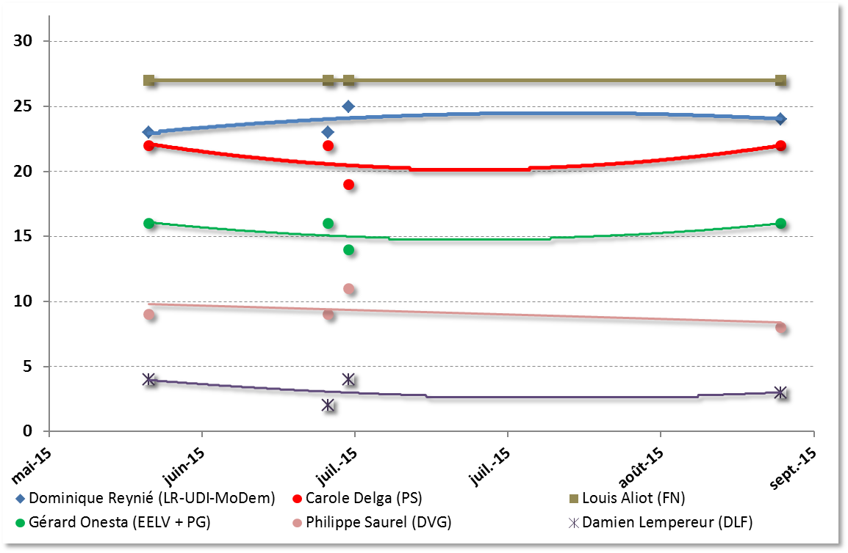

|  |  |
| --- | --- |
| **Gérard Onesta (EELV + PG)** | **16** |
| **Carole Delga (PS)** | **22** |
| **Philippe Saurel (DVG)** | **8** |
| **Dominique Reynié (LR-UDI-MoDem)** | **24** |
| **Damien Lempereur (DLF)** | **3** |
| **Louis Aliot (FN)** | **27** |

**Au 2nd tour en revanche, C. Delga accroît son avance**, notamment grâce à un très bon report des voix de G. Onesta (87% vers C. Delga).Les électeurs de Ph. Saurel sont plus distants : 61 % de report.

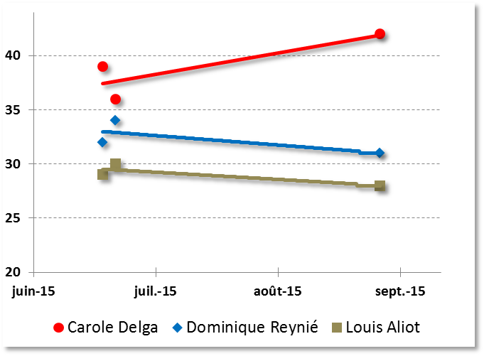

|  |  |
| --- | --- |
| **Carole Delga** | **42** |
| **Dominique Reynié** | **31** |
| **Louis Aliot** | **28** |

L’hypothèse d’une quadrangulaire n’a pas été testée.

Adrien ABECASSIS